

Enrol Delayed Cohort : Guide d'utilisation

Activer la méthode d'inscription
Avant de pouvoir utiliser des instances de cette méthode d'inscription, il faut qu'elle soit activée dans les réglages généraux de Moodle. C'est votre administrateur Moodle qui peut le faire.

Programmer les cohortes
Pour que cette méthode soit utilisable, des cohortes doivent être constituées. Des cohortes globales sont peut être déjà configurées dans Moodle par votre administrateur ou par une alimentation automatique des cohortes. (Exemple via un erp de gestion ou un CRM etc)

Ajouter une méthode d'inscription par cohorte différée à un cours
Vous pouvez ajouter à n'importe quel cours que vous contrôlez une instance d'inscription par cohorte différée. Pour cela :
- Ouvrez le menu Administration du cours et dépliez le sous-menu Utilisateurs et cliquez sur le dossier Méthodes d'inscriptions.
- Déroulez la liste Ajouter méthode et choisissez l'option Cohorte différée.
Un formulaire de configuration de l'instance vous sera présenté :
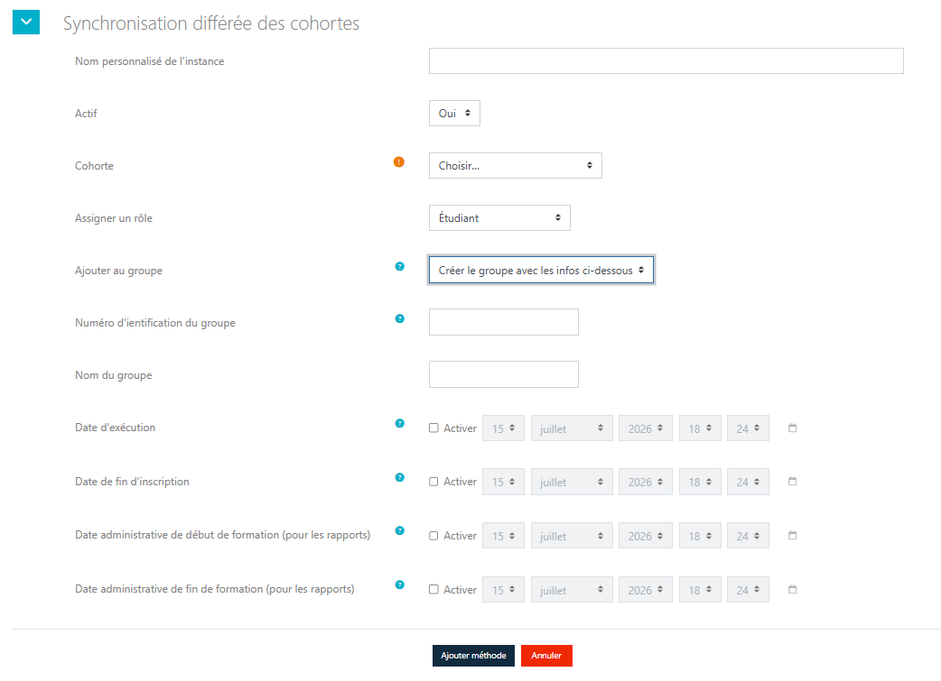
- Nom personnalisé de l'instance :Ce nom, libre, est utilisé dans certains affichages et certains rapports.
- Actif :Outre le mécanisme de temporisation, ce commutateur désactive globalement l'effet de cette instance d'inscription.
- Cohorte : La cohorte qui devra être synchronisée avec le cours cible.
- Rôle attribué : La méthode d'inscription inscrit des utilisateurs au cours. Vous choisissez dans cette liste quel rôle sera attribué aux membres de la cohorte lors de cette inscription. Si des utilisateurs doivent avoir plusiers rôles dans un cours, vous devrez configurer alors une instance d'inscription pour chaque rôle à attribuer.
- Ajouter au groupe : Deux choix en liste déroulante :Soit création à la volée et vous nommez vote groupe dans le champs suivant, soit choix à un groupe préexistant dans le cours cible
- Date d'exécution : C'est la date d'effet de l'inscription. Aucun étudiant de la cohorte ne sera synchronisé dans le cours avant cette date. Cette date est optionnelle. Si vous ne l'utilisez pas, alors le comportement de cette instance est similaire à une inscription par cohorte standard.
- Date de fin d'inscription : Elle doit être supérieure à la date de début. Elle marque une date de fin d'effet à laquelle les étudiants peuvent être éventuellement désinscrits du cours.

Planifier globalement des cohortes dans des cours
Pour avoir accès à cette planification, vous devez disposer des capacités suffisantes au niveau “Système”. Dans la version actuelle, le planificateur de cohortes ne filtre pas encore “intelligemment” les seuls cours et cohortes que vous auriez le droit de manipuler.
L'accès au planificateur se trouve dans le menu Administration du site > Utilisateurs > Comptes.
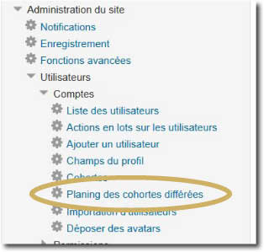500
Vous disposez ensuite de 3 écrans pour visualiser et gérer la programmation des inscriptions de cohortes.

Par cours
Cet écran vous donne la liste ordonnée par cours des programmations actuellement définies. L'écran vous affiche ligne par ligne chaque instance existante d'inscription par cohorte différée.
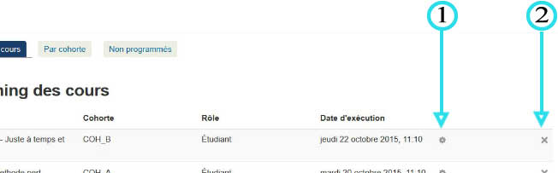500
Vous pouvez :
- Editer les paramètres de la méthode d'inscription ou
- Supprimer les instances

En grille de programmation
Cet écran vous affiche une table croisée des cours et des cohortes. vous pouvez gérer toute la planification à partir de cette grille.
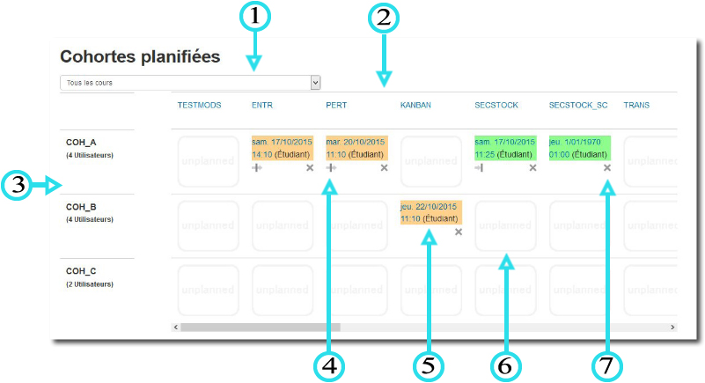500
- La sélection de cours peut être filtrée avec cette liste, par catégorie de cours
- Les cours sont affichés en horizontal dans un cadre défilant
- Les cohortes sont affichées en vertical
- Indicateur de comportement en fin de période. Le comportement indique également si une date de fin de période est programmée ou non.
- Informations sur l'inscription
- Emplacement libre. Aucune inscription différée n'existe pour cette combinaison Cours/Cohorte. En cliquant sur cette zone, pour naviguez directement vers le formulaire de configuration d'une nouvelle instance d'inscription.
- bouton de suppression de l'instance
Les instances définies sont affichées avec un code couleur :
- En orange : Les cohortes ne sont pas encore activées
- En vert : Les cohortes sont actives et synchronisées.
- En rouge : Les instances sont sont échues.

Cours non assignés
Un dernier onglet vous donne accès à la liste complète des cours n epossédant aucune méthode d'inscription différée.
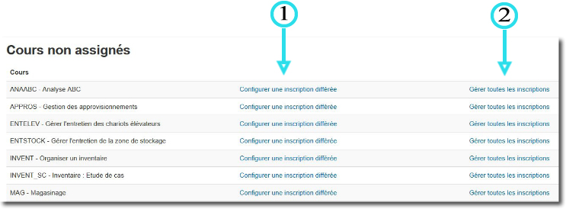500
A partir de cet écran, vous pouvez :
- Ajouter directement une instance d'inscription par cohorte différée
- Naviguer vers l'écran de gestion des méthodes d'inscription du cours

Retour à l'index du composant - Revenir au catalogue

